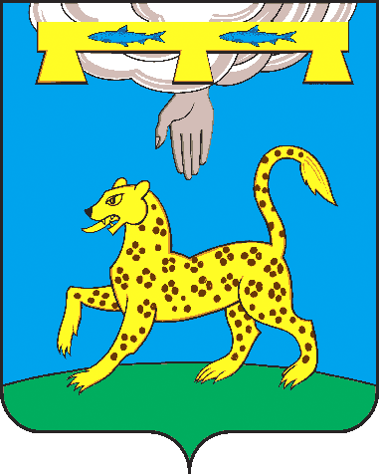
СОБРАНИЕ ДЕПУТАТОВ ПСКОВСКОГО МУНИЦИПАЛЬНОГО ОКРУГА

ПОСТАНОВЛЕНИЕ

от 20 мая 2026 года № 5

г. Псков

О проведении 9 сессии Собрания депутатов Псковского муниципального округа I созыва

На основании п. 8 ст. 15 Федерального закона от 20.03.2025 № 33-ФЗ «Об общих принципах организации местного самоуправления в единой системе публичной власти» ПОСТАНОВЛЯЮ:

1. Провести 9 сессию Собрания депутатов Псковского муниципального округа 28.05.2026 года. Начало работы – 11.00, место проведения – Администрация Псковского муниципального округа, г. Псков, ул. О. Кошевого, д.4.

2. Включить в повестку дня сессии следующие вопросы:

- Об утверждении отчета об исполнении бюджета муниципального образования «Псковский район» за 2025 год.
- Об утверждении отчета об исполнении бюджета муниципального образования «Ершовская волость» за 2025 год.
- Об утверждении отчета об исполнении бюджета муниципального образования «Завеличенская волость» за 2025 год.
- Об утверждении отчета об исполнении бюджета муниципального образования «Карамышевская волость» за 2025 год.
- Об утверждении отчета об исполнении бюджета муниципального образования «Краснопрудская волость» за 2025 год.
- Об утверждении отчета об исполнении бюджета муниципального образования «Логозовская волость» за 2025 год.
- Об утверждении отчета об исполнении бюджета муниципального образования «Писковичская волость» за 2025 год.
- Об утверждении отчета об исполнении бюджета муниципального образования «Середкинская волость» за 2025 год.
- Об утверждении отчета об исполнении бюджета муниципального образования «Торошинская волость» за 2025 год.
- Об утверждении отчета об исполнении бюджета муниципального образования «Тямшанская волость» за 2025 год.
- Об утверждении отчета об исполнении бюджета муниципального образования «Ядровская волость» за 2025 год.
- О внесении изменений в решение Собрания депутатов Псковского муниципального округа от 25.12.2025 г. № 49 «О бюджете муниципального образования «Псковский муниципальный округ Псковской области» на 2026 год и на плановый период 2027 и 2028 годов».
- Об утверждении Положения об организации ритуальных услуг и содержании мест погребения на территории Псковского муниципального округа.
- О назначении помощника депутата Собрания депутатов Псковского муниципального округа Уткиной О.В.

3. Официально опубликовать настоящее постановление в сетевом издании «Нормативные правовые акты Псковской области» (доменное имя в информационно-телекоммуникационной сети «Интернет» http://pravo.pskov.ru), разместить на официальном сайте Псковского муниципального округа в информационно-телекоммуникационной сети «Интернет».

Председатель Собрания депутатов
Псковского муниципального округа В.В. Фомина

